**Минипланировщик**

Используя виджеты [QCalendar](https://doc.qt.io/qt-5/qcalendarwidget.html), [QTimeEdit](https://doc.qt.io/qt-5/qtimeedit.html), [QListWidget](https://doc.qt.io/qt-5/qlistwidget.html), и другие (при необходимости), напишите программу-ежедневник с графическим пользовательским интерфейсом на PyQT.

Пользователь должен иметь возможность ввести название события, выбирать дату и время. После нажатия на кнопку «Добавить» событие должно добавляться в QListWidget. События в QListWidget должны быть отсортированы по возрастанию даты.

Для размещения виджетов используйте различные layout.

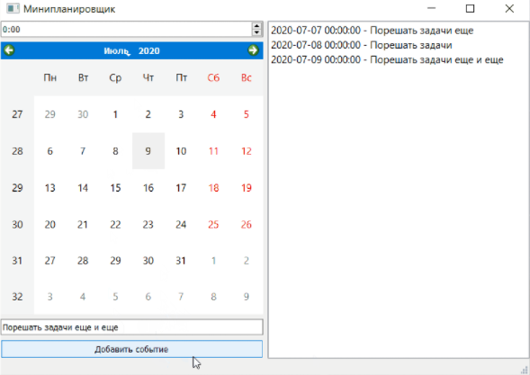

**Записная книжка**

Напишите программу «Записная книжка» с графическим пользовательским интерфейсом на PyQT, используя необходимые виджеты.

Пользователь должен иметь возможность ввести имя контакта и его номер. После добавление данные должны отображаться в List Widget.

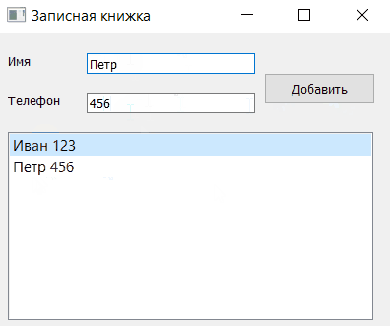

# Widget Art

Напишите программу Widget Art. Эта программа должна визуализировать квадратную матрицу, в которой могут быть записаны нули или единицы, с помощью виджетов PyQT. Матрица может быть задана константой, вводиться пользователем через стандартный поток ввода, или в QPlainTextWidget.

Вы можете использовать виджеты PyQT по вашему усмотрению для визуализации. Например, это может быть таблица из кнопок, совпадающая размерностью с исходной матрицей, где для единичных элементов используются зеленые кнопки, а для нулевых — красные.

В качестве виджетов не обязательно использовать кнопки, можно использовать разные инструменты для отображения нулевых или ненулевых элементов, например, пустые пространства для отображения нулевых элементов. Единственное требование: расположение элементов должно отражать размерность исходной матрицы, а нулевые элементы визуально должны отличаться от единичных.

Используйте Layout для красивого вывода элементов.

